# Nerja

Nerja ligt aan de kust, ongeveer 25 kilometer van Rincón de la Victoria, en ligt op het oostelijke punt van de Costa del Sol in de provincie Malaga. Het was voorheen een klein vissersdorp, maar inmiddels heeft de gemeente meer dan 22.000 inwoners.

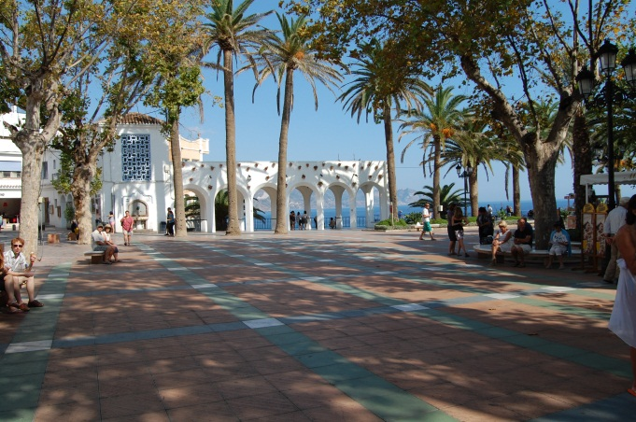Nerja heeft 16 kilometer strand met poederachtig zand en sprankelend helder water.

Doordat de plaats in het oosten begrensd wordt door de Sierra Almijara heeft het gelukkig niet de grote betonnen hoog-bouw, wat een onver-mijdelijk gevolg is van het vele toerisme in veel van de kustplaatsen. De oude wijk van de stad is nog vrijwel onveranderd met smalle, kronkelende straatjes.

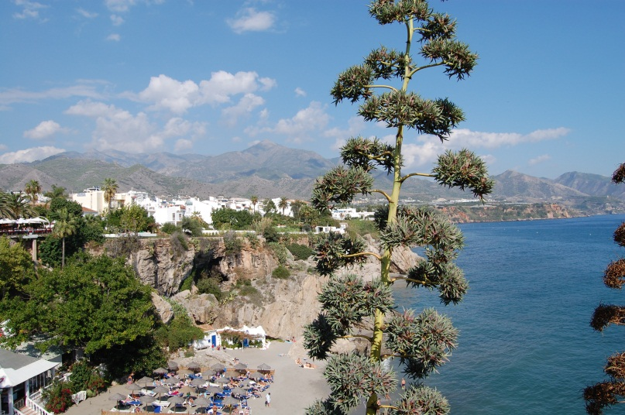

In het hart van Nerja ligt het spectaculaire Balcón de Europa, een prachtige boulevard langs de rand van een torenhoge rots. Voorheen stond op die plek een Moors kasteel. Het heeft een prachtig panoramisch uitzicht op de Middellandse Zee en de kleine baaien en stranden er onder.

Monumenten in de stad zijn de 17e-eeuwse kerk van El Salvador, in een stijl die een mengeling is van barok en Moors of Mudejar, en de prachtige tuinen van Capistrano Playa, die afdalen naar het strand Burriana.

De meest spectaculaire attractie van Nerja zijn ongetwijfeld de fascinerende grotten die op slechts drie kilometer van het centrum van de stad liggen. Ze hebben bijvoorbeeld schilderijen van meer dan 20.000 jaar oud en andere prehistorische overblijfselen.

## Geschiedenis van Nerja

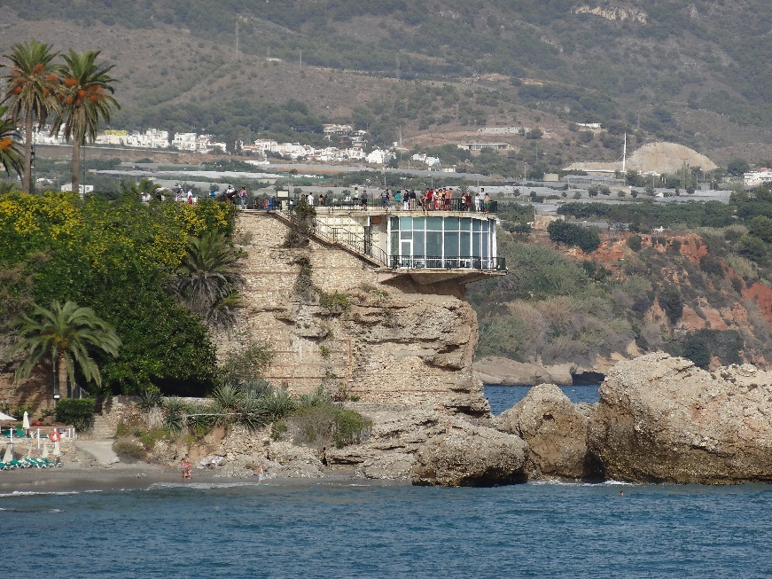Nerja stamt uit de prehistorie, ongeveer 30.000 jaar geleden. Dit is bekend omdat er spullen zijn gevonden uit de Oude Steentijd in de grotten van Nerja. Ook de Romeinen maken deel uit van de geschiedenis van Nerja.

Romeinse tijd

In Nerja is een aantal Romeinse overblijfselen ontdekt, zoals de overblijfselen van een oude Romeinse weg. Die weg sloot aan met de provincies Jaen en Almeria en liep langs de kustlijn van Nerja tot Malaga. Er zijn twee weggedeelten nog steeds intact, net als resten van de Romeinse brug in de buurt van een oude suikerfabriek, dat een paar honderd meter van de woonwijk El Capistrano ligt.

De Romeinen noemden de stad Detunda. Archeologen hebben ook oude Romeinse munten en aardewerk ontdekt, en zelfs een begraafplaats. Na de Romeinen kwamen de Moren.

De Moorse periode

De Moren gaven de stad een nieuwe naam, namelijk Narixa, ook bekend als naricha of Narija, wat 'overvloedige lente' betekent. De naam Nerja vloeit voort uit deze oude Moorse namen. De locatie van de oude stad toen was anders dan de locatie van de huidige stad. Resten van een nederzetting en een Moors fort zijn gevonden op de Frigiliana weg, wat suggereert dat Narixa meer landinwaarts lag.

Gouden jaren

Nerja had zijn "gouden jaren" in de 10e eeuw toen de landbouwproducten en zijde uit Nerja grote sommen geld opleverden op de markten van Damascus en in de hele islamitische wereld. Toen het Katholieke koningspaar de macht overnamen in Nerja in 1487, boden de Moren geen verzet, dus de stad werd al snel katholiek.

In 1509 deed het 'kasteel op de rots' (nu bekend als Balcon de Europa) zijn intrede, en er volgde een ander kasteel op Torrecilla Beach. Ze waren niet alleen een woonruimte, zij beschermden ook en hadden uitkijktorens.

## Grotten van Nerja (Cueva de Nerja)

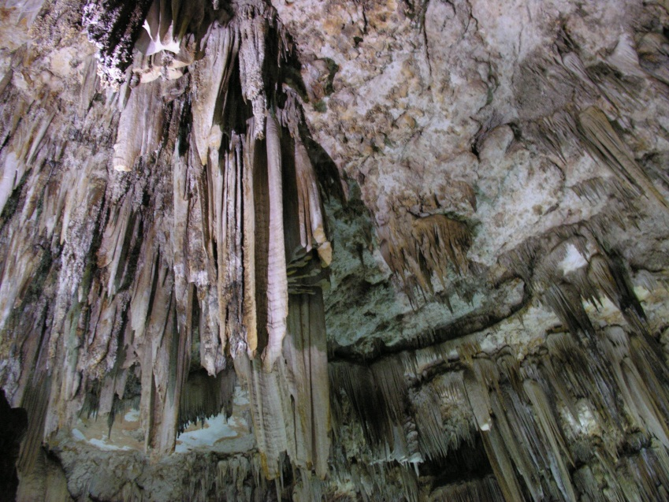De grotten van Nerja liggen op de uitlopers van het “Sierra Almijara”–gebergte, een paar kilometer van het centrum van Nerja. De prachtige druipsteengrot met zijn wonderlijk gevormde stalagmieten en stalactieten wordt ook wel “De kathedraal van het Paleolithicum” genoemd. Vanwege de prachtige akoestiek wordt hier jaarlijks in juli een groot dans- en muziekfestival georganiseerd. Toegang tot de grotten is aangegeven op de snelweg . Ook met het openbaar vervoer (bus) zijn de grotten goed bereikbaar. Vanaf het busstation van Málaga gaat er een bus naar de grotten (Cueva de Nerja), die onderweg meerdere haltes aandoet (Torre del Mar, Torrox en Nerja).

Ontdekking

In de avond van 11 januari 1959 besloten vijf jonge jongens uit Maro en Nerja (Navas Francisco Montesinos, Miguel Zorrilla, Manuel Muñoz, Jose Luis Barbero en Jose Miguel Torres Cárdenas) om vleermuizen te gaan jagen bij een mijnschacht  van de mijn “El Cementerio”, waar ’s avonds grote zwermen van deze dieren te zien waren.

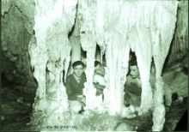Eenmaal in de schacht merkte een van hen dat vanuit de schacht een zachte luchtstroom van vochtige lucht kwam. Met een zaklamp probeerde hij te kijken waar de luchtstroom vandaan kwam. Hij kroop door een smalle spleet maar de doorgang werd geblokkeerd door twee stalactieten.

De jongens besloten om de volgende dag terug te keren met wat gereedschap, waarmee ze erin slaagden om de stalactieten weg te breken en een van hun kroop door een trechter naar een verhoging, waar vanaf hij op de grond kon springen. Hier waarschuwde hij de anderen. Vervolgens kropen zij door een smalle gang en kwamen bij een grote galerij, waarin de lichten van hun zaklantaarns niet ver genoeg reikten.

Vanaf waar ze stonden konden ze vaststellen, dat zij niet de eerste waren die de grot betraden, want, stomverbaasd, zagen zij een aantal skeletten liggen samen met enkele keramische schalen. Aardig geschrokken besloten ze om terug te keren en familie, vrienden en leraren te vertellen over hun ontdekking.

Niet voordat er een tweede bezoek zou zijn geweest door een arts en een fotograaf, die foto’s maakte, welke op 22 april 1959 werden gepubliceerd in de lokale krant van Málaga  "Sur", werd deze grot bekend als de “grot van de wonderen” (cueva de las Maravillas) en later met haar huidige naam "Cueva de Nerja”. De jongens waren in 1959 in de huidige Sala de la Cascada o del Ballet terecht gekomen. Niemand besefte toen dat de jongens een van de grootste grotten van Europa en een van de mooiste voorbeelden uit het Paleolithische tijdperk hadden gevonden. Een ontdekking die de geschiedenis van het dorp Nerja voorgoed heeft veranderd.

Vorming van de grotten

Vorming van deze grotten is het resultaat van kastverschijnselen: oplossing van kalkgesteente door koolzuurhoudend regenwater. Als het koolzuurgas geleidelijk uit het water ontsnapt, komt meteen de opgeloste kalk vrij onder de vorm van druipstenen (stalactieten en stalagmieten).

De grot van Nerja ontstond in het Betisch Massief en wel in het gedeelte dat Betica sensu stricto of Penebetica genoemd wordt. Het is een Mesozoïsche kalksteenlaag tussen 150 en 130 miljoen jaar geleden ontstaan. In dezelfde tijd dat de Alpen ontstonden door de krachten tussen de tektonische platen is het Betisch Massief omhoog gekomen met inbegrip van het Sierra Almijada en Tejada–gebergte. De grotten van Nerja bevinden zich in het begin van het ouderdomsstadium van een grot. Ze worden door geleidelijke uitdroging gekenmerkt.

Prehistorie

Archeologen, geologen en vertegenwoordigers van andere specialismen kwamen al snel om hun professionele licht over deze wonderbaarlijke grotten te laten schijnen. Uit hun onderzoeken bleek dat de grot al vanaf de prehistorie gebruikt werd voor bewoning, als schuilplaats en begraafplaats. Zo zijn er rotstekeningen van vissen en paarden aangetroffen maar ook werktuigen en skeletten.

Toeristisch belang

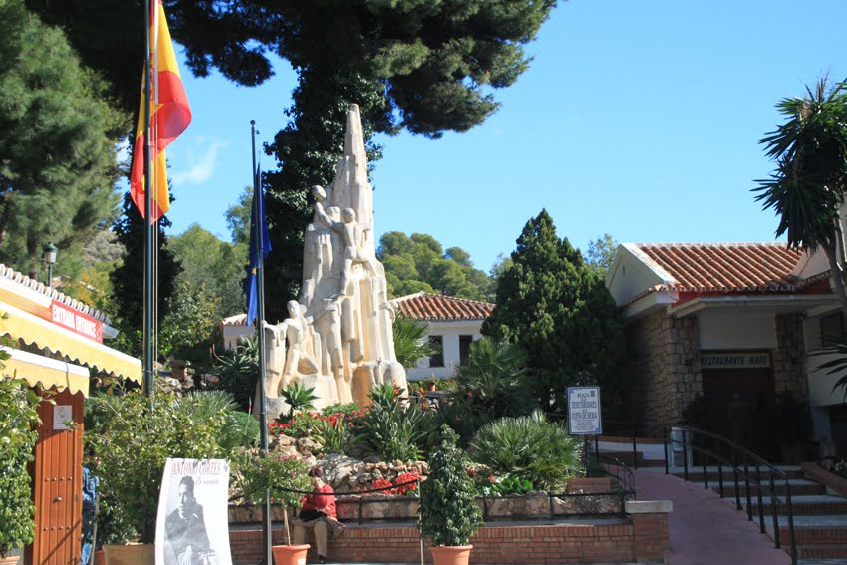Een jaar na ontdekking op 14 april 1960 zijn de grotten al opengesteld voor publiek en ze zijn, naast onder andere het Alhambra in Granada en het Prado Museum in Madrid, een van de belangrijkste bezienswaardigheden van Spanje. De ontdekking ervan luidde voor Nerja het begin van belangrijke toeristische ontwikkelingen in.

Festival

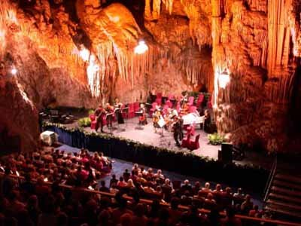Sinds 1960 vindt jaarlijks in de maand juli een groot dans- en muziekfestival plaats in de Sala de la Cascada. De bijnaam Sala de Ballet dankt de zaal aan de vele balletuitvoeringen die hier hebben plaatsgevonden. Daarnaast is de akoestiek in deze ruimte fantastisch. Grote namen als Yehudi Menuhin, José Carrera en Montserrat Caballé hebben hier hun opwachting al eens gemaakt

Bezichtiging en nieuw Historisch museum

Het openbare deel heeft een oppervlakte van 140.000 m² en een lengte van 700 meter. Via trappen daal je af naar beneden en je hebt ongeveer 45 minuten nodig om de grot goed te kunnen bezichtigen. De te lopen route wijst zich vanzelf.

Eerst kom je in de Sala de Bélen (kerststal), met enige fantasie herken je de Drie Koningen in een aantal stalagmieten. Vervolgens kom je in de Sala de la Cascada (waterval). Daarna loop je via de Sala de los Fantasmas (spoken) naar de Sala del Cataclismo (zaal der rampen). Door de vele aardbevingen in het verleden zijn hier stalactieten naar beneden gestort. Het is de belangrijkste zaal vanwege een spectaculaire zuil van 60 meter hoog met een omtrek van 18 meter. De route loopt om de zuil en voert je vervolgens via de "Sala de los Fantasmas" weer naar het begin van de route en richting uitgang.

De grotten van Nerja zijn zo groot dat men tot op de dag van vandaag nog slechts 15% kent en de gangenstelsels zijn ruim 5 kilometer lang. In een van de grotten kan men een stalactiet vinden van maar liefst 32 meter hoog, een van de grootste van Europa. Het geheel van grotten is in Spanje lang geleden uitgeroepen tot beschermd gebied (Bien de Interés Cultural) in de categorie archeologie.

Praktische informatie

Op het terrein van de grotten net buiten Maro bevindt zich een:

* Grote parkeerplaats
* Informatiecentrum
* Restaurant
* Winkel
* Bushalte openbaar vervoer

Openingstijden

Dagelijks van: 10.00 – 14.00 uur en van 16.00 – 18.30 uur

In juli en augustus dagelijks van: 10.00 – 19.30 uur

Toegangsprijzen

Volwassenen: € 8,50

Kinderen 6 - 12 jaar: € 4,50

Kinderen tot 6 jaar: gratis

[](http://www.cuevadenerja.es/index.php)

## El Salvador kerk

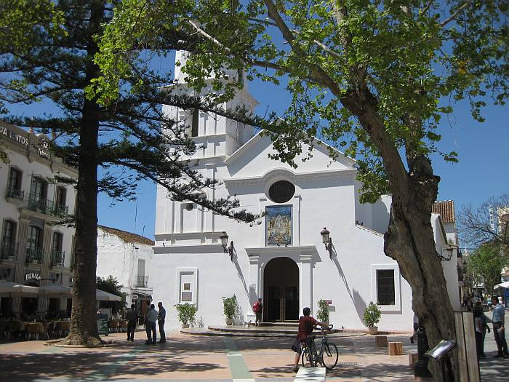 El Salvador kerk ligt dichtbij Balcón de Europa, en was klaar in 1697. In 1776 werd de kerk uitgebreid na de aankoop van naastgelegen huizen, volgens de plannen van bouwmeester Juan Lechuga. De kerk heeft een centraal gebied dat bedekt is met een houten kader.

Het exterieur is voorzien van een vierzijdige klokkentoren, gebouwd in 1724, hoewel later hervormd. Het interieur is opmerkelijk voor de Granadijnse fresco's (eind van C. XVIII) decoratie. De bouwstijl is barok-Mudejar.

Nuestra Señora de las Angustias Hermitage

Een 16e eeuwse kerk met schilderijen van de Alonso Cano.

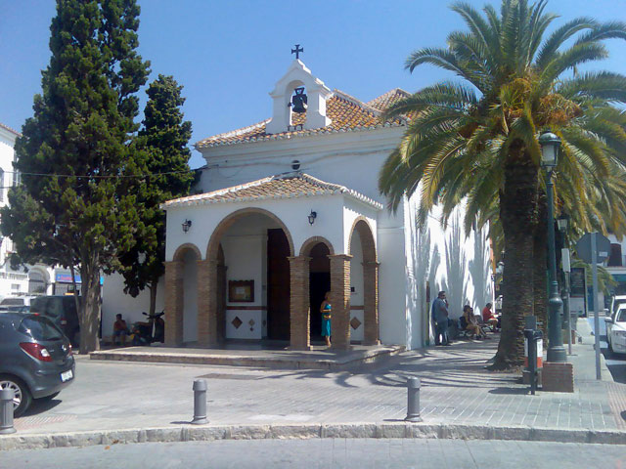

## El Puente de Aguila

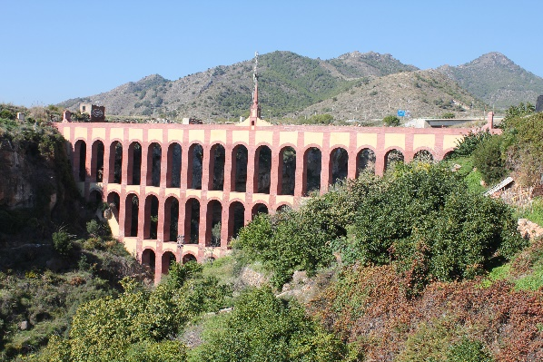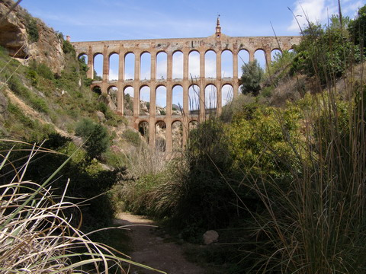Dit is een 19e-eeuws aquaduct, vergelijkbaar met die gebouwd door de Romeinen. Het werd ontworpen om het water naar het nabijgelegen dorpje Maro te leiden, een van de oudste nederzettingen in de omgeving. Dit aquaduct is te zien op weg naar de grotten.

## Musea in Nerja

Archeologisch Museum Cueva de Nerja

Bij de ingang van de Grotten van Nerja is een klein museum te vinden. Hier zijn spullen te zien die teruggevonden zijn na ontdekking van de grot.

## Vrije tijd & Entertainment Nerja

Donkey Sanctuary Nerja

[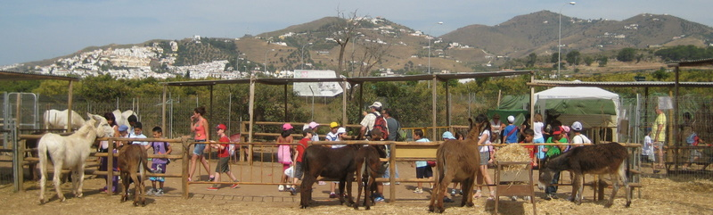](http://www.nerjadonkeysanctuary.com/wp-content/uploads/2011/07/nerja-donkey-sanctuary-view-of-tourists-and-donkeys1.jpg)Elke dag open van 10:00 - 16:00. Hier vindt u ezels die u kunt voeren of zelfs helpen door een ezel mee te nemen voor een wandeling. Toegang is gratis.

Locatie: Neem de kustweg naar Nerja (N-340). Ner voordat u Nerja inrijdt ligt Donkey Sanctuary Nerja

## http://t3.gstatic.com/images?q=tbn:ANd9GcTKe7GJguP-FdMrwZd53aAH97T58UZWhSeZyFNgQuUZAZr_Z9I9VYgqtiuvcwJeep Tours in Nerja

Een geweldige manier om de Sierra Almijara te verkennen en de flora en fauna te ontdekken.

Adventura Nerja

Edificio Sitio No2  
Paseo de Burriana No2

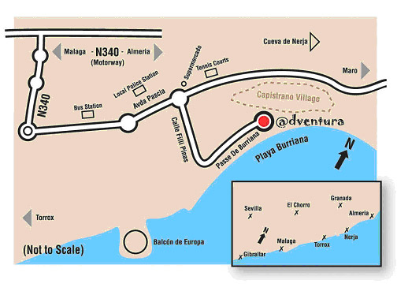Open van april t/m oktober

## Stranden

### F:\FOTOS\VAKANTIES\Vakantie 2009 - Nerja\PA200128.JPGPlaya Burriana

Vanaf het centrum loopt een schilderachtig pad door de rotsen naar het Burriana strand. Het uitzicht vanaf dit pad is prachtig. De wandeling duurt ongeveer 20 minuten. Het is het grootste en beroemdste strand, en ook het meest commerciële van Nerja. Burriana is een breed strand en bestaat uit een mengsel van fijn zand en kiezels, waardoor het gemakkelijk is om op te lopen. Er kunnen ligbedden en parasols worden gehuurd, en er zijn veel restaurants en café's.

### http://www.rentinnerja.com/images/playa-el-playazo-01.jpgTorrecilla Playa

Voor een rustiger strand, probeer Playa Torrecilla. Dit strand is gelegen aan de voet van het centrum. De laatste jaren heeft Torrecilla een renovatie ondergaan om het strand breder te maken. Het resultaat is dat de zee veel rustiger is, waardoor het een ideaal strand is voor jonge kinderen. Het water is er erg ondiep en het zand zacht. Er zijn ligbedden en parasols te huur.

### http://www.campingycasas.com/wp-content/uploads/2009/09/fotos-de-la-playa-del-salon-nerja-costa-del-sol.jpgPlaya el Salon

Playa el Salon strand is een zeer mooie baai gelegen aan de rechterkant van het Balcon de Europa, bereikbaar via een winderig geplaveid wandelpad, dat vanuit het Balcon loopt tussen het hotel en de kerk. Playa el Salon is een van de best bewaarde geheimen van Nerja. Playa El Salon is klein, en relatief afgelegen, met goed zand.

### C:\Users\gerardanita\Pictures\Costa del Sol oostkant\Nerja\2010-10 Nerja.JPGPlaya Calahonda

Playa Calahonda is direct gelegen aan de linkerkant van het Balcon de Europa. Het strand is klein, landschappelijk en beschut tegen de wind. Hoewel er aan beide zijden rotsen zijn, is het strand zelf een mix van kleine kiezels en zand. Een restaurant is open tijdens de zomermaanden, en ligbedden en parasols kunnen worden gehuurd. Het strand is bereikbaar via een pad aan de linkerkant van het Balcon de Europa. De wandeling van het pad is vrij steil.

### Playazo strand

Playazo Beach is het langste strand van Nerja. Playazo is ook het meest ruige strand van Nerja. Het zand is een grof mengsel van kleine tot grote kiezelstenen, met stukjes van fijn zand dicht bij zee. Het is minder druk dan de andere stranden omdat het minder facaliteiten heeft. Wel heeft het in de zomermaanden douches en toiletten.

## Uitgaan in Nerja

Nerja heeft een bruisend nachtleven in de zomer maanden met late night bars, cafes en clubs die open blijven tot in de kleine uurtjes. Het is niet zo wild als in bijvoorbeeld Torremolinos, maar in het hoogseizoen is er genoeg te doen.

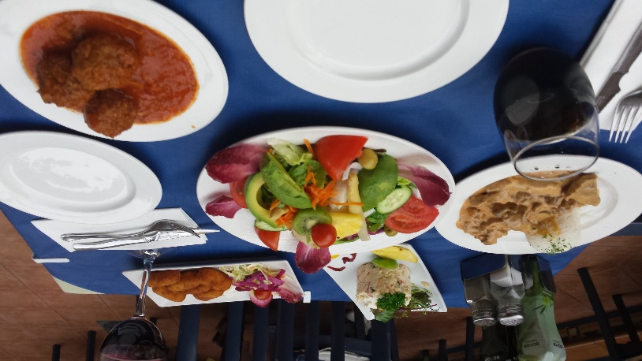Begin met een tocht langs enkele van de lokale tapasbars die een heerlijke verscheidenheid van traditionele Spaanse tapas bieden: gestoomde mosselen, pittige garnalen, lokale kazen en "chorizo" worst.

El Chispa in de Calle San Pedro heeft een goede reputatie voor een gevarieerde selectie van lekkere tapas.

Lokale specialiteiten bevatten veel visgerechten en u vindt hier een aantal geweldige vis restaurants. Probeer de rode paprika met vis en schelpdieren ", migas" broodkruimels met knoflook en kokkels, zeebrasem en rode poon uit de lokale wateren, noedels en visbouillon of de beroemde Andalusische "pescaito frito" gebakken vis.

[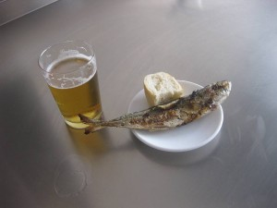](http://www.nerjatoday.com/barsandrestaurants/wp-content/uploads/2009/04/ChispaNerja1.jpg)Een van de grootste vieringen vindt plaats in oktober. Nerja heeft haar vier-daagse "feria" met kermisattracties en non-stop eten, drinken en dansen in de straten. Er is een carnaval in februari.

El Molino Bar is een van de meest typische flamenco-bars in Nerja. Het is vermoedelijk de oudste bar in Nerja. Elke nacht is er live muziek.